Banco de dados II – Atividade 01
Aluno: Victor Gabriel da Fonseca Ferrari

INSERÇÃO
1- Insira pelo menos 3 registros em cada tabela

TbPessoa:
insert into tbPessoa values ("Maria Clara", 98765434, 1), ("Gustavo Samanto", 87680921, 2), ("Natalia Deldato", 67938465, 3), ("Marcos Vinicius", 67498737, 4), ("Halirane Souza", 87654534, 5), ("Fabio Nauro", 34495829, 6);

TbPJuridica:
insert into tbPJuridica values ("1593761873019", 2), ("937625048268", 4), ("1093846283047", 6);

TbPFisica:
insert into tbPFisica values ("84710491730", 1), ("9238983613", 3), ("2946410098", 5);

TbContato:
insert into tbContato values ("Raimundo Felipino", 98764567, 2), ("Neura Neurotica", 859029301, 3), ("Julia Damasco", 23948532, 6);

TbArea:
insert into tbArea values (1, "Biologia"), (2, "Quimica"), (3, "Matemática");

TbEspecialidade:
insert into tbEspecialidade values (1, "Entomologista", 1), (2, "Astrofisico", 3), (3, "Quimica nuclear", 2);

TbPFisicaEspecialidade:
insert into tbPFisicaEspecialidade values (1, "2946410098"), (2, "84710491730"), (3, "9238983613");

TbProjeto:
insert into tbProjeto values ('2022-02-01', '2023-02-01', 1, "Insetos Loucos", "2946410098"), ('2021-03-12', '2022-03-12', 2, "Particulas Fundamentais", "9238983613"), ('2022-03-28', '2023-01-10', 3, "Licoes matematicas para Ensino Medio", "84710491730");

TbPFisicaProjeto:
insert into tbPFisicaProjeto values ('2022-03-10', '2023-02-01', "Dissecação dos artropodes", 1, "2946410098");
insert into tbPFisicaProjeto values ('2021-03-12', '2022-03-12', "Revisões bibliograficas sobre as particuas fundamentais", 2, "9238983613");
insert into tbPFisicaProjeto values ('2022-03-28', '2023-01-10', "Técnicas de ensino de matemática para ensino médio", 3, "84710491730");

TbDoacao:
insert into tbDoacao values (1, 80, '2022-02-21', "1593761873019", 1);
insert into tbDoacao values (2, 50, '2021-05-12', "937625048268", 2);
insert into tbDoacao values (3, 90, '2022-04-09', "1093846283047", 3);

INNER JOIN
2- Liste os projetos de todas pessoas físicas
select nome_pessoa, numero_projeto, nome_projeto, data_inicio, data_fim from tbPessoa as P inner join tbPFisica as PF on P.cod_pessoa = PF.cod_pessoa inner join tbProjeto as PJ on PF.CPF_Pessoa = PJ.CPF_pessoa;

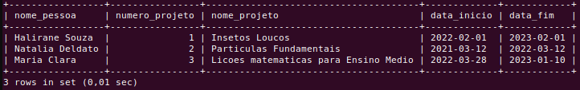

3- Liste as doações de todas pessoas juridicas
Select nome_pessoa, numero_doacao, valor_doacao, data_doacao, numero_projeto from tbPessoa as P inner join tbPJuridica as PJ on P.cod_pessoa = PJ.cod_pessoa inner join tbDoacao as D on PJ.CNPJ_pessoa = D.CNPJ_pessoa;

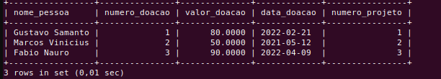

4- Projetos com o nome das pessoas e as que fizeram doação
select P.cod_pessoa, P.nome_pessoa, PF.CPF_Pessoa, PJT.numero_projeto, PJT.nome_projeto, D.numero_doacao, D.valor_doacao, D.CNPJ_pessoa from tbPessoa as P inner join tbPFisica as PF on P.cod_pessoa = PF.cod_pessoa inner join tbProjeto as PJT on PF.CPF_Pessoa = PJT.CPF_pessoa inner join tbDoacao as D on PJT.numero_projeto = D.numero_projeto inner join tbPJuridica as PJ on D.CNPJ_pessoa = PJ.CNPJ_pessoa;
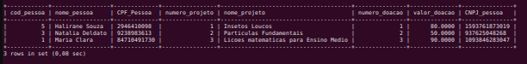

5- Liste as especialidades das pessoas fisicas e a area
select P.cod_pessoa, P.nome_pessoa, E.cod_especialidade, E.nome_especialidade, A.cod_area, A.nome_area from tbPessoa as P inner join tbPFisica as PF on P.cod_pessoa = PF.cod_pessoa inner join tbPFisicaEspecialidade as PFE on PF.CPF_Pessoa = PFE.CPF_pessoa inner join tbEspecialidade as E on PFE.cod_especialidade = E.cod_especialidade inner join tbArea as A on E.cod_area = A.cod_area;

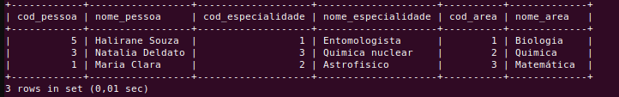

6- Liste as pessoas físicas com projetos que já se iniciaram
select P.cod_pessoa, P.nome_pessoa, PJT.numero_projeto, PJT.nome_projeto, PJT.data_inicio, PJT.data_fim, PJT.CPF_pessoa from tbPessoa as P inner join tbPFisica as PF on P.cod_pessoa = PF.cod_pessoa
inner join tbProjeto as PJT on PF.CPF_Pessoa = PJT.CPF_pessoa where PJT.data_inicio < '2022-05-04';

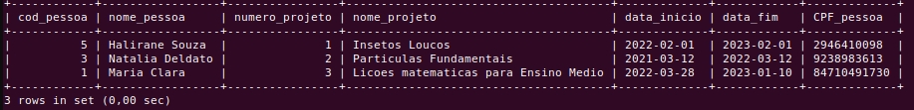

7- Liste a data de início das pessoas nos projetos e o nome dos projetos

select P.cod_pessoa, P.nome_pessoa, PFP.CPF_pessoa, PFP.data_inicio, PFP.atividade, PJT.numero_projeto, PJT.nome_projeto, PJT.data_inicio, PJT.data_fim from tbPessoa as P inner join tbPFisica as PF
on P.cod_pessoa = PF.cod_pessoa inner join tbPFisicaProjeto as PFP on PF.CPF_Pessoa = PFP.CPF_pessoa inner join tbProjeto as PJT on PFP.numero_projeto = PJT.numero_projeto where PFP.data_inicio < '2022-05-04';

